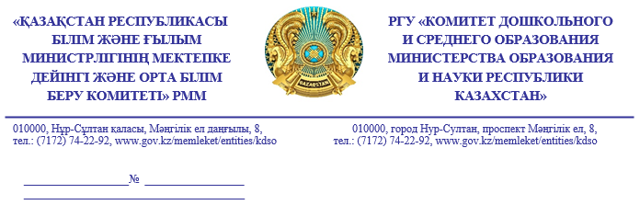

**Управления образования областей,**

**городов Нур-Султан, Алматы,**

**Шымкент**

Комитет дошкольного и среднего образования касательно аттестации педагогов сообщает следующее.

В соответствии с приказом Министра образования и науки Республики Казахстан от 8 апреля 2022 года №146 *(далее – приказ)*определены сроки аттестации и процедуры присвоения квалификационных категорий **с 11 апреля по 25 августа**, с 26 сентября по 25 декабря 2022 года.  Согласно п. 12 приказа определена работа аттестационных комиссий по проведению процедуры присвоения *(подтверждения)*квалификационных категорий в период **с 25 мая по 25 августа** т.г.

При этом Национальное квалификационное тестирование пройдет в период **с 11 по 29 июля** текущего года. Прием заявлений с 27 июня 2022 года. В связи с чем, необходимо еще раз провести информационно-разъяснительную работу среди педагогов о заключении Соглашения с педагогами относительно их **персональной ответственности за нарушения** правил во время проведения НКТ.

В соответствии с пунктом 22 приказа Министра образования и науки Республики Казахстан от 27 января 2016 года № 83 *(с изменениями от 12 ноября 2021 года №561) (далее – Правила),* Национальное квалификационное тестирование *(далее – НКТ)***педагогов специальных организаций образования, а также специальные педагоги организаций среднего образования**, состоит из тестовых заданий: «Специальная педагогика и методика обучения» *(30 заданий)* и «Содержание учебного предмета» *(30 заданий)*.

Педагогипри временной нетрудоспособности освобождаются от НКТ на один календарный год в соответствии с перечнем социально значимых заболеваний и заболеваний, представляющих опасность для окружающих, утвержденным приказом Министра здравоохранения Республики Казахстан **от 23 сентября 2020 года № ҚР ДСМ-108/2020** «Об утверждении перечня социально значимых заболеваний».

**Председатель Г. Каримова**

Э. Жакенова,

74 27 26